**DSCG**

**SESSION 2012**

### UE 3 - MANAGEMENT ET CONTRÔLE DE GESTION

Durée de l’épreuve : 4 heures - coefficient : 1,5

Matériel autorisé :

Une calculatrice de poche **à fonctionnement autonome sans imprimante et sans aucun moyen de transmission, à l’exclusion de tout autre élément matériel ou documentaire (circulaire n° 99-186 du 16/11/99 ; BOEN n°42).**

Document remis au candidat :

**Le sujet comporte 14 pages numérotées de 1 à 14.**

Il vous est demandé de vérifier que le sujet est complet dès sa mise à votre disposition.

*Le sujet se présente sous la forme de 3 dossiers indépendants*

**Page de garde** page 1

**Présentation du sujet** page 2

**DOSSIER 1 : Diagnostic organisationnel**  (5 points) page 3

**DOSSIER 2 : Diagnostic stratégique et sa mise en œuvre** (7 points)………………page 3

**DOSSIER 3 : Amélioration des processus et motivation des salariés**  (8 points)………………page 4

**_____________________________________________________________________________________**

*Le sujet comporte les annexes suivantes*

Annexe 1 : Informations sur le cabinet LGC Conseil page 5

Annexe 2 : Verbatim des associés de LGC Conseil page 9

Annexe 3 : Etat du marché des cabinets selon l’OMECA page 11

Annexe 4 : Etat des clients des cabinets selon l’OMECA page 12

Annexe 5 : Les 6 dysfonctionnements racines de LGC page 12

Annexe 6 : Analyse SWOT des cabinets de taille moyenne selon l’OMECA page 13

Annexe 7 : Pistes d’actions proposées par l’OMECA page 13

**AVERTISSEMENT**

**Si le texte du sujet, de ses questions ou de ses annexes, vous conduit à formuler une ou plusieurs hypothèses, il vous est demandé de la (ou les) mentionner explicitement dans votre copie.**

# SUJET

Il vous est demandé d’apporter un soin particulier à la présentation de votre copie.

Toute information calculée devra être justifiée.

**Dans l’ensemble de ses réponses, même si cela n’est pas explicitement précisé dans les questions**, le candidat sera apprécié sur :

- sa capacité à mobiliser des concepts, des cadres d’analyse ou des théories **pertinentes** ;

- la cohérence des solutions proposées et leur adaptation au contexte particulier de l’entreprise.

**LGC Conseil**

LGC Conseil est un cabinet d’expertise comptable en région parisienne fondé en 1982 par Madame ALLIOT. Sa taille, dans les années 1990 est le résultat de croissance interne par association avec de jeunes confrères, puis dans les années 2000 le rachat de clientèle à des confrères qui cédait leur cabinet. Il compte aujourd’hui trois associés experts-comptables, dont Madame ALLIOT et trente six salariés. Le cabinet est organisé en quatre équipes, dont trois équipes de production et une équipe administrative. Chaque équipe de production est placée sous la responsabilité hiérarchique d’un associé et compte deux chargés de missions responsables de dossiers et huit collaborateurs comptables. L’équipe administrative est composée de quatre secrétaires et de deux techniciens informatiques et est placée sous la responsabilité hiérarchique de Madame ALLIOT.

Le cabinet a décidé de ne pas spécialiser les trois équipes de production mais de construire trois équipes polyvalentes capables de vendre et d’instruire des dossiers d’expertise comptable, de commissariat aux comptes et de conseil. Enfin, même si hiérarchiquement les membres d’une équipe sont rattachés à l’un des trois associés, ils peuvent, selon la charge de travail et leurs compétences, être amenés à travailler sur un dossier avec un autre associé et des collègues d’une autre équipe. Cela vaut également pour l’équipe administrative qui doit jouer un rôle de support pour les trois équipes de production indépendamment de son rattachement hiérarchique.

Au fil des années, le cabinet LGC a développé, outre les activités traditionnelles d’expertise comptable et de commissariats aux comptes, une activité sociale de gestion des paies et de conseil en droit social.

En 2011, plusieurs évènements ont poussé les trois associés à lancer pour l’année 2012 une démarche d’amélioration de la qualité et de remise à plat de l’organisation du cabinet.

* l’érosion des résultats du cabinet dont la clientèle principalement des TPE a subi les effets de la crise économique,
* la réforme du 28 juillet 2010 de l’ordonnance de 1945 qui réglemente la profession, facilite le développement du cabinet vers des activités de conseils aux entreprises.
* la possibilité d’un rapprochement égalitaire entre LGC Conseil et un cabinet voisin de la région parisienne, qui compte également trois associés pour une trentaine de collaborateurs, mais qui est positionné sur une clientèle complémentaire à la leur, faîte de PME de plus grande taille
* le désir de Madame ALLIOT de prendre sa retraite dans les 3 ou 4 ans à venir et donc céder alors ses parts dans les meilleures conditions économiques et sociales.

Les associés, et notamment madame ALLIOT, estiment qu’au travers du rapprochement envisagé, LGC atteindrait une taille plus critique et un positionnement stratégique plus compétitif pour affronter sereinement les dix prochaines années. Cependant, le cabinet pressenti pour un tel rapprochement souhaite que le cabinet LGC s’engage auparavant dans une démarche d’amélioration de ses performances, de ses processus et de sa qualité pour se rapprocher de ses résultats financiers qui sont nettement meilleurs.

Néanmoins, un tel développement, pour se faire avec un niveau suffisant de qualité de services au client, demande une mise à plat de l’organisation du cabinet et une amélioration de ses performances et de sa qualité. Il est vrai que celles-ci ont eu tendance à se dégrader ces cinq dernières années en raison de la crise économique et du départ en retraite de collaborateurs très professionnels. Enfin, les trois associés, en accord avec les six chargés de mission, pensent que le cabinet a besoin d’une certaine remise en cause au regard de son organisation et de son mode de management pour sortir de la routine dans laquelle il a eu tendance à s’installer ces dernières années et retrouver le dynamisme qui a fait son succès.

Stagiaire expert-comptable chargé de missions dans le cabinet LGC, et pressenti pour devenir associé à terme, les 3 associés vous demandent de les aider à concevoir et mettre en œuvre une démarche d’amélioration des performances , des processus et de la qualité sur l’année 2012.

L’OMECA (Observatoire des métiers de l’expertise-comptable, du commissariat aux comptes et de l’audit) a proposé en 2011, suite à une étude approfondie des cabinets d’expertise-comptable en France, des pistes d’actions pour améliorer leurs performances. Il vous est demandé de vous appuyer sur les extraits d’analyse fournis en annexe pour étayer vos propositions dans les trois dossiers.

# DOSSIER 1 : diagnostic organisationnel

Mme ALLIOT, soutenu par ses 2 associés, vous demande de réaliser un diagnostic de l’organisation du cabinet pour repérer les principaux dysfonctionnements qui nuisent à sa qualité et ses performances, puis de mettre en œuvre une démarche de projet pour réduire ces dysfonctionnements et provoquer des améliorations.

## **Travail à faire**

1. **Expliquez la méthode de diagnostic centrée sur les dysfonctionnements.**
2. **À l’aide des annexes 1 et 2, identifiez tous les dysfonctionnements qui nuisent à la performance globale du cabinet en les classant en quatre grands thèmes.**
3. **Pour les dysfonctionnements racines cités en annexe 5 et en utilisant les données chiffrées techniques 2011 de LGC point B de l’annexe 1,** **chiffrez les coûts engendrés par les dysfonctionnements évoqués par M. RINE.**
4. **En vous référant aux travaux d’Henry Mintzberg, qualifiez le type de structure organisationnelle de LGC ? Quels sont les avantages et les inconvénients de ce type de structure organisationnelle ?**

# DOSSIER 2 : DIAGNOSTIC STRATÉGIQUE ET SA MISE EN OEUVRE

Les trois associés jugent que pour faciliter la démarche d’amélioration et obtenir une adhésion des salariés à cette ambition, il conviendrait d’organiser un séminaire où la stratégie du cabinet sur les trois ans qui viennent serait expliquée. D’autre part, ils estiment qu’il faudrait donner des objectifs aux collaborateurs pour réussir cette stratégie et les récompenser, s’ils sont atteints, par des incitations financières.

## **Travail à faire**

**1. En vous appuyant sur tous les éléments de diagnostic mis en évidence au dossier 1, réalisez une analyse SWOT de LCG, en rappelant les principes de cette analyse. En quoi l’entreprise LGC se distingue du marché des cabinets de même taille ?**

**2. À l’aide des informations dont vous disposez à ce stade, proposez une formalisation du plan d’actions stratégiques de LCG pour 2012-2014.**

**3. Compte tenu de ces orientations stratégiques, en déduire le type de structure organisationnelle le plus adapté à LGC.**

**4. À ce stade de la démarche, quel plan d’actions prioritaires du cabinet du 1er semestre 2012 pourriez-vous proposer ?**

# DOSSIER 3 : amÉlioration des processus ET MOTIVATION DES SALARIÉS

Les associés vous demandent votre éclairage sur quelques questions préalables qu’ils ont en tête avant de démarrer la démarche d’amélioration des processus et de la qualité.

Travail à faire

1. **Comment, selon vous, réduire les résistances aux changements que le traitement des faiblesses et des dysfonctionnements repérés dans le dossier 1 pourrait déclencher ?**
2. **Comment engager les collaborateurs dans une démarche d’amélioration des processus du cabinet ?**
3. **En vous aidant de l’annexe 1, quelles sont les compétences à développer ou à maintenir pour atteindre les objectifs du plan stratégique ?**
4. **En conséquence, expliquez comment vous bâtiriez le plan de formation du cabinet.**
5. **Décrivez le système d’intéressement financier à l’atteinte des objectifs que vous préconiseriez ? Comment construire un tel système pour qu’il soit à la fois motivant pour les salariés et sans risque financier pour le cabinet ?**

**Annexe 1 : Informations sur le cabinet LGC Conseil**

1. **Bilan et compte de résultat pour les exercices 2011 et 2010**



Le fonds commercial représente les rachats de clientèle effectués dans las années 2000-2010.



Les rachats de clientèle ont été financés majoritairement par augmentations de capital souscrits par les deux associés de Mme ALLIOT. La répartition actuelle du capital de LGC conseil est 45 % pour Mme ALLIOT, 30 % pour le premier associé M. RINE et 25 % pour le second M. MARIE.



1. **Composition des Effectifs du cabinet 31/12/2011**

|  |  |  |  |  |  |  |  |  |  |  |  |  |
| --- | --- | --- | --- | --- | --- | --- | --- | --- | --- | --- | --- | --- |
| 1. Pyramide des âges du personnel FGC Conseil (associés compris) | | | | | | | | | | | | |
| âge |  |  |  |  |  |  |  |  |  |  |  |  |
|  |  |  |  |  |  |  |  |  |  |  |  |  |
|  |  |  |  |  |  |  |  |  |  |  |  |  |
| 60-65 | 1 |  |  |  |  |  |  |  |  |  |  |  |
| 55-60 | 4 | | | |  |  |  |  |  |  |  |  |
| 50-55 | 9 | | | | | | |  |  |  |  |  |
| 40-50 | 10 | | | | | | | | |  |  |  |
| 35-40 | 8 | | | | | | | |  |  |  |  |
| 30-35 | 4 | | | |  |  |  |  |  |  |  |  |
| 25-30 | 1 |  |  |  |  |  |  |  |  |  |  |  |
| 20-25 | 2 | |  |  |  |  |  |  |  |  |  |  |
|  |  |  |  |  |  |  |  |  |  |  |  |  |
|  |  |  |  |  |  |  | Effectifs | | |  |  |  |

Mme ALLIOT est âgée de 62 ans. Les deux associés dans la tranche 55-60. Parmi la tranche de 30-35, un collaborateur en fin de stage d’expertise a déjà fait connaitre son intention de quitter le cabinet car il souhaite une expérience à l’étranger avant d’envisager une installation en France.

|  |  |  |  |  |  |  |  |  |  |  |  |  |
| --- | --- | --- | --- | --- | --- | --- | --- | --- | --- | --- | --- | --- |
| 1. Niveau de qualification du personnel FGC conseil | | | | | | | | | | | | |
|  | | | | | | | | | | | | |
| Qualif. |  |  |  |  |  |  |  |  |  |  |  |  |
|  |  |  |  |  |  |  |  |  |  |  |  |  |
|  |  |  |  |  |  |  |  |  |  |  |  |  |
| N1 | 3 | | |  |  |  |  |  |  |  |  |  |
| N2 | 5 | | | |  |  |  |  |  |  |  |  |
| N3 | 7 | | |  |  |  |  |  |  |  |  |  |
| N4 | 12 | | | | | | | | |  |  |  |
| N5 | 6 |  |  |  |  |  |  |  |  |  |  |  |
| Informaticien | 2 | | | |  |  |  |  |  |  |  |  |
| Secrétaire | 4 |  |  |  |  |  |  |  |  |  |  |  |
|  |  |  |  |  |  |  |  |  |  |  |  |  |
|  |  |  |  |  |  |  | Effectifs | | |  |  |  |

Les niveaux de qualification sont ceux de la convention collective. Le niveau N1 est celui de collaborateur assumant pleinement toutes les fonctions d’un expert-comptable en compétence, capacité de négociation des honoraires et autonomie. Pour le cabinet, il est constitué des trois experts-comptables.

Dans le niveau N2, se situe cinq des chefs de missions dont un collaborateur très autonome et compétent dans le domaine social. Ce dernier responsable d’un groupe de production n’assure pas correctement cette fonction car sa compétence dans le domaine social en fait une personne ressource pour tous les collaborateurs qui ont à traiter des dossiers de ce type.

Les niveaux de qualification permettent d’établir des normes de facturation par niveau de collaborateurs. Ces coefficients sont variables selon le type d'activité dominant dans le cabinet (tenue, surveillance, audit) et le niveau de qualification. Pour LGC, on retiendra les taux suivants qui correspondent à une moyenne professionnelle pour des cabinets de taille et clientèle similaires.

|  |  |  |  |  |  |  |
| --- | --- | --- | --- | --- | --- | --- |
| Niveau | N1 | N2 | N3 | N4 | N5 | Secrétaire |
| Coefficients | 50% | 70% | 80% | 85% | 90% | 20% |

1. Données chiffrées techniques 2011 sur LGC Conseil

|  |  |
| --- | --- |
| Marge sur coûts variable | 2 685 210 € |
| Total heures de travail rémunérées | 59 000 heures dont 14 000 pour les associés et les chargés de mission |
| Total heures de travail facturables | 42 000 heures |
| Nombre de semaines travaillées | 44 semaines |
| Taux horaire charges comprises des associés | 100 euros |
| Taux horaire charges comprises des chargés de missions | 40 euros |
| Taux horaire charges comprises des collaborateurs | 25 euros |
| Heure de facturation pour les prestations sociales | 80 euros |

1. **Composition de la clientèle du cabinet LGC Conseil**

|  |  |  |  |  |  |  |  |  |  |  |  |  |
| --- | --- | --- | --- | --- | --- | --- | --- | --- | --- | --- | --- | --- |
| 1. Pyramide des âges des clients de LGC Conseil | | | | | | | | | | | | |
|  | | | | | | | | | | | | |
| âge |  |  |  |  |  |  |  |  |  |  |  |  |
|  |  |  |  |  |  |  |  |  |  |  |  |  |
| 60-65 | 8% | |  |  |  |  |  |  |  |  |  |  |
| 55-60 | 30% | | | | | | | | | |  |  |
| 50-55 | 20% | | | | | | |  |  |  |  |  |
| 40-50 | 15% | | | | |  |  |  |  |  |  |  |
| 35-40 | 15% | | | | |  |  |  |  |  |  |  |
| 30-35 | 10% | | |  |  |  |  |  |  |  |  |  |
| 25-30 | 2% |  |  |  |  |  |  |  |  |  |  |  |
|  |  |  |  |  |  |  |  |  |  |  |  |  |
|  |  |  |  |  |  |  | % en nombre de dossiers | | | | | |

Cette statistique a été obtenue en retenant comme critère l’âge du dirigeant de l’entreprise cliente du cabinet.

|  |  |  |  |  |  |  |  |  |  |  |  |  |
| --- | --- | --- | --- | --- | --- | --- | --- | --- | --- | --- | --- | --- |
| 1. Statut juridique des clients de LGC Conseil | | | | | | | | | | | | |
|  |  |  |  |  |  |  |  |  |  |  |  |  |
|  |  |  |  |  |  |  |  |  |  |  |  |  |
| SA/SAS | 10% | |  |  |  |  |  |  |  |  |  |  |
| SARL | 30% | | | | | | | |  |  |  |  |
| EURL | 10% | |  |  |  |  |  |  |  |  |  |  |
| BNC | 20% | | | | | |  |  |  |  |  |  |
| BIC | 30% | | | | | | | |  |  |  |  |
|  |  |  |  |  |  |  |  |  |  |  |  |  |
|  |  |  |  |  |  |  | % en nombre de dossiers | | | | | |

Les clients du cabinet sont très majoritairement des TPE. Ce sont des clients fidèles qui règlent leurs honoraires dans les délais dès lors que leur situation économique le leur permet ce qui n’est pas toujours le cas ces derniers temps.

Le client étranger (marocain) qui représente plus de 10 % du chiffre d’affaires est une mission apportée par M. RINE. Il s’agit de révision et consolidation d’un groupe d’une dizaine d’entreprises établies au Maghreb (principalement Maroc). Ces travaux s’établissent selon le référentiel IFRS bien que le groupe soit familial. A aujourd’hui le cabinet LGC n’a pu ni démarcher ni proposer ses services et ses compétences à d’autres entreprises de même type.

1. Nature des missions du cabinet

Les missions du cabinet se répartissent comme suit :

* 20 % Audit,
* 60 % expertise comptable dont 50 % de tenue, 30% de révision comptable et le reste en présentation des documents de synthèse.
* 20 % paie et social. Ce secteur pourrait facilement se développer dans la domaine de la gestion sociale mais il demanderait alors des compétences spécifiques et la formation d’une cellule de collaborateurs dédiés.

**Annexe 2 : Verbatim des associés du cabinet LGC Conseil**

**Verbatim d’après divers entretiens réalisés auprès de Mme ALLIOT et M. RINE**

**Mme ALLIOT**

« Les clients TPE sont des clients fidèles et bons payeurs. Ils sont globalement satisfaits de nos services et apprécient la proximité entre eux et le cabinet. C’est vrai nous incitons nos collaborateurs à être très réactifs aux demandes des clients même si cela crée des difficultés pour réaliser le programme de travail de la journée. Compte tenu de leur ancienneté, il est difficile de ne pas leur répondre !

Cependant ils subissent la crise de plein fouet et nous demandent des délais de paiement au nom justement de cette fidélité. Connaissant la réalité de leur situation il est difficile de ne pas leur accorder ce qu’ils demandent. Pour la moitié d’entre eux il serait possible de proposer des missions d’organisations ou de soutien informatique mais pour cela il faudrait du temps pour construire une offre séduisante et nous sommes pris par le quotidien.

Les entreprises de plus grande taille sont plus attentives à la qualité du travail fourni, elles cherchent très souvent à négocier les honoraires (et pas à la hausse !) ; elles n’hésitent pas à faire jouer la concurrence et à changer de cabinet. Mais leurs dossiers sont mieux préparés, leur organisation plus solide et de fait cela nous permet de répondre assez facilement à leurs attentes dans les temps impartis et avec des marges qui restent confortables. Il faudrait certainement développer cette clientèle car elle est plus profitable et permet à certains de nos collaborateurs de développer des compétences. Elle présente aussi l’avantage de renouveler leur intérêt pour leur travail : les dossiers simples et routiniers ne sont pas enthousiasmant pour le personnel. »

« Heureusement que M. Rine un de mes associés a obtenu ce groupe marocain en révision et élaboration des comptes consolidés car cela a permis de développer un pôle de compétence en normes IFRS. En termes de consolidation, nous avons une dizaine de dossiers de consolidation de groupe de petite taille car certains de nos clients ont développé une stratégie d’optimisation fiscale et patrimoniale. Cette faiblesse de « bons dossiers » nous crée un handicap dans le recrutement de jeunes collaborateurs de niveau master, ces jeunes sont demandeurs de travail intéressant et en rapport avec leurs études. A terme, cela peut poser un problème pour obtenir des chefs de missions ou des collaborateurs confirmés. »

« Notre personnel est très stable, il a été recruté dans les années 90 et a construit le cabinet avec nous : on se connait, on s’apprécie mais des routines se sont installées, c’est inévitable et maintenant pour faire évoluer certains ou certaines cela va poser problème. En même temps, ils nous connaissent et ont confiance en nous trois, aussi si l’on est attentif à la manière de présenter les choses on devrait pouvoir faire changer les habitudes mais cela va demander un bon temps d’adaptation et une forte capacité de conviction. »

« Pour le social, nous ne sommes pas bons. Certes on établit des paies et on répond aux besoins les plus criants de nos clients mais il reste beaucoup à faire pour développer un vrai pôle social. Ainsi pour les paies, nos outils informatiques datent un peu : nous facturons nos bulletins au prix moyen du marché mais compte tenu de la demande, il est certain qu’avec de nouveaux logiciels aux performances plus adaptées nous pourrions augmenter l’offre, bénéficier d’économies d’échelle et mieux nous en sortir financièrement. Je reconnais que je suis un peu dépassée par les nouveaux outils informatiques et se retrouver dans l’offre pléthorique de logiciels n’est pas simple. Mais là où nous sommes absents c’est dans le conseil social et dans ce domaine nos clients sont demandeurs de prestations clés en mains : la législation sociale est devenue tellement compliquée, les URSSAF tellement tatillonnes, que les dirigeants de petites ou encore de très petites entreprises demandent à ce qu’on leur propose un service complet et sont prêts à payer pour cela de moment que l’on a une tarification transparente. Heureusement que nous avons un chargé de mission très compétent dans le domaine mais il ne peut répondre aux sollicitations continuelles de ses collègues et dans le même temps diriger convenablement un groupe de production.

Il faudrait, sans doute, le spécialiser dans le domaine social et concentrer toutes les tâches sociales sur un pôle spécifique avec un ou deux collaborateurs dédiés, qu’il faudra former d’ailleurs si l’on veut offrir des prestations de qualité : dans le domaine du conseil social, l’à-peu-près n’est pas possible. Cela ne se fera pas sans réticence du reste du cabinet qui reste attaché à la polyvalence ; dans l’esprit de beaucoup, faire les paies c’est de l’humain et plus valorisant que la tenue ou la révision comptable. »

« Notre cabinet est informatisé mais nos gros investissements informatiques datent d’une petite dizaine d’années. Nous réinvestissons régulièrement dans du matériel mais c’est certain, nous n’avons pour ainsi dire fait aucun choix en termes de dématérialisation des documents, de nomadismes de nos collaborateurs ou de serveurs accessibles à nos clients. C’est un handicap mais je manque de compétences pour trancher et mes associés ne semblent pas intéressés par cet aspect des choses. »

« En interne, il manque des procédures écrites qui standardiseraient le travail à faire et permettrait sans doute de rationaliser notre organisation. Nos collaborateurs sont polyvalents, c’est pourquoi ils peuvent se remplacer mutuellement. Mais dernièrement lors de l’absence d’une collaboratrice très compétente, l’absence de dossier de suivi et un dossier permanent du client trop superficiel a créé un réel problème pour la remplaçante : j’ai alors constaté que la tenue des dossiers n’est pas homogène faute d’exigences explicites. »

**M RINE**

« …Nos clients n’hésitent plus comme par le passé a changé d’expert-comptable. Il faut donc que nous progressions tous, en particulier les associés, les chefs de missions et les collaborateurs expérimentés, dans la relation client pour revendre des missions à des clients déjà conquis et dans les actions commerciales pour conquérir de nouveaux clients. Mais ce n’est pas simple. D’autre part, notre profession est réglementée et nous ne pouvons pas faire n’importe quoi en matière commerciale. De plus, la vente est une fonction qui s’organise. **Il nous faudrait un vrai fichier client avec des caractéristiques sur les clients, les dirigeants, leurs entreprises, l’état de maturité organisationnelle de leur structure, etc…**Il ne faut pas que chacun essaie de vendre quelque chose à n’importe quel prix dans son coin. C’est une pièce de théâtre, avec des personnes en coulisse et d’autres sur la scène. Enfin, notre équipe est assez ancienne et peu rompue aux actions commerciales, ayant été plutôt habituée à ce qu’on lui fournisse des dossiers, mais pas à les conquérir ».

**« …Notre organisation est mal adaptée : ainsi si les absences longues du personnel sont systématiquement remplacées, celles inférieures à une semaine ne le sont pas. Le travail est mis en attente. Cet hiver, cela a créé de gros problèmes d’organisation car les petites absences se sont démultipliées. Il faudrait avoir un recouvrement partiels des postes pour maintenir la qualité du travail ; Nous repérons trop d’erreurs sur les dossiers par manque de standardisation des procédures »**

**« … L’information pose aussi des problèmes, elle n’est pas fiable et aujourd’hui on peut faire mieux »**

**« … Notre système de facturation est à revoir : on vend encore des heures de collaborateurs alors qu’il faudrait vendre des missions, et éviter de faire trop de prestations gratuites ou sous-évaluées. »**

**« … j’ai cherché à chiffrer certains de nos dysfonctionnements racines, cela est inquiétant… »**

**Annexe 3 : État du marché des cabinets, page 16 et 18, Etude OMECA**

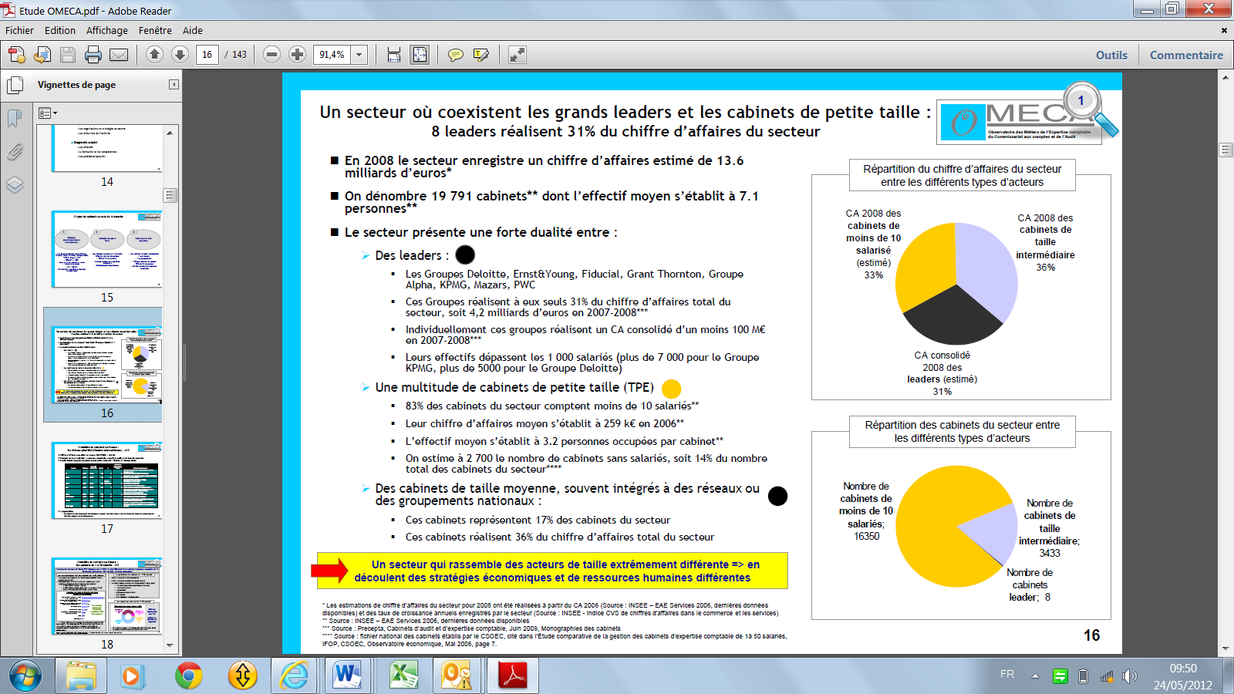

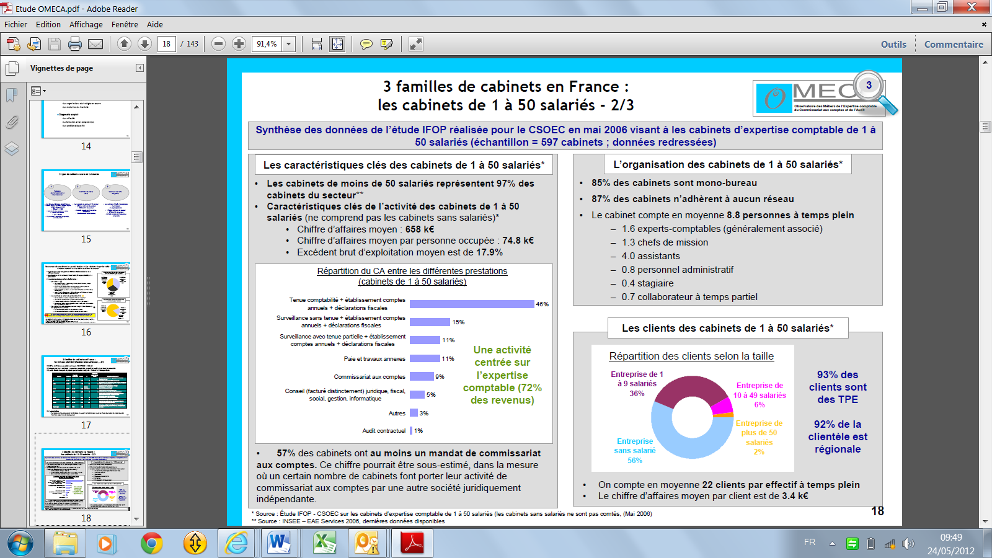

**Annexe 4 : Etat des clients des cabinets, page 27, Etude OMECA**

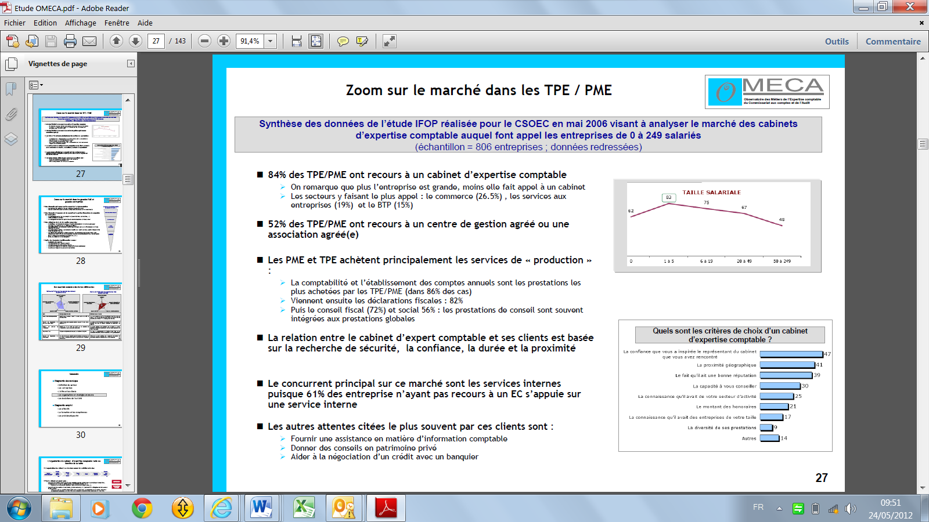

**Annexe 5 : Les 6 dysfonctionnements racines du cabinet LGC**

|  |  |
| --- | --- |
| **NATURE DU DYSFONCTIONNEMENT** | **CONSEQUENCES SOCIO-ECONOMIQUES** |
| Un absentéisme élevé a touché le cabinet | Au total, le taux d’absentéisme a été de 11% en 2011 pour les collaborateurs (pas d’absence chez les associés et les chargés de missions), essentiellement dû à des absences de moins de dix jours pour maladie. Les absences de moins d’un mois ne sont pas remplacées dans le cabinet et le travail est laissé en suspens dans l’attente du retour de l’absent. |
| Des glissements de fonction conséquents touchent deux associés sur trois | Deux associés estiment qu’ils passent 8 heures par semaine à faire du travail de chargé de mission à la place d’activité plus stratégique d’associés par manque de confiance en leurs chargés de missions |
| Le système informatique fait l’objet de pannes fréquentes | En 2011, les pannes du système informatique ont empêché tous les salariés du cabinet, ainsi que les trois associés, de travailler environ ½ heure par semaine **et** par personne |
| La facturation des missions sociales est sous-évaluée | En raison d’une sous-évaluation des devis et de conseils gratuits donnés aux clients, 300 heures de prestations dans l’activité sociale ont été réalisées mais non facturées aux clients |
| Les dossiers d’expertise comptable sont entachés de nombreux défauts de qualité | Les chargés de mission, voire les associés, ont détecté de nombreux défauts de qualité dans les dossiers instruits par les collaborateurs qui ont nécessité un total de 1500 heures de travaux supplémentaires de correction d’erreurs non facturables au client |
| Les associés et les chargés de missions ne font pas suffisamment d’actions commerciales | Les associés et les chargés de mission estiment qu’ils pourraient proposer à leurs clients plus de missions qu’ils ne le font actuellement par timidité commerciale ou par manque de temps. Les associés estiment que 150 000 € HT annuel de missions pourrait être ainsi vendus en plus aux clients actuels du cabinet |

**Annexe 6 : Analyse SWOT des cabinets de taille moyenne, page 34, Etude OMECA**

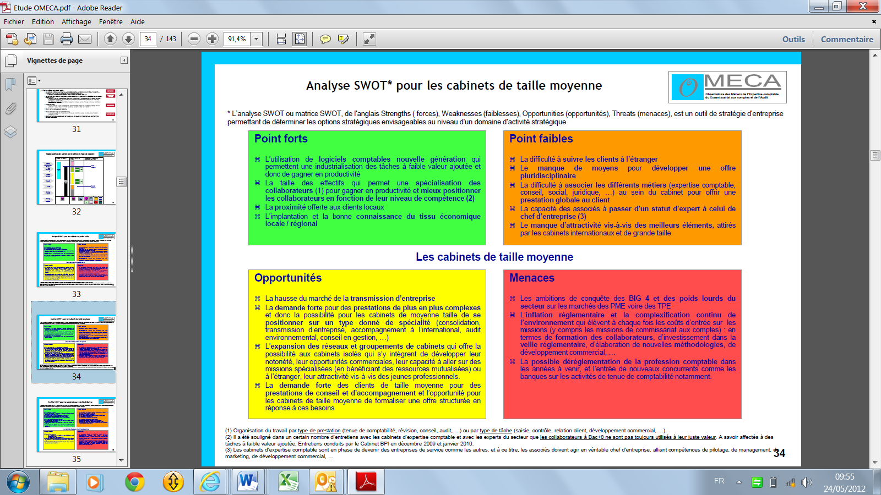

**Annexe 7 : Pistes d’actions pour les cabinets, pages 141 à 143, Etude OMECA**

